**EVIDENCIA DE PRUEBAS OT N°1**

**Detalles de la Documentación**

|  |  |
| --- | --- |
| **Tipo de Documentación:** | Cuaderno de Pruebas |
| **Cliente:** | MITIC |
| **Interesados:** | OEE |
| **Autores:** | Alberto Aquino |
| **Fecha de Entrega:** | 06/12/2023 |
| **Aprobado por:** | Juan Carlos López |

**Versiones y Modificaciones**

|  |  |  |  |
| --- | --- | --- | --- |
| **Versión** | **Fecha** | **Autor** | **Modificaciones** |
| 1.0 | 06/12/2023 | Alberto Aquino | Inicio |

Contenido

1. Cuaderno de Pruebas 3

1.1 Descripción del Proceso 3

1.2 Casos de Prueba – Informes 3

1.3 Casos de Prueba – Evidencia de las Pruebas 5

1.3.1 RFN1 – Acceso al Sistema 5

1.3.2 RFN2 – Usuarios 7

1.3.3 RFN3 – Menú “Datos del OEE” 9

1.3.4 RFN4 – Servicios 14

1.3.5 RNF5 - Activos TICs 18

1.3.6 RFN6 – Organigrama TIC 21

1.3.7 RNF7 – Planes TIC 22

1.3.8 RNF8 – Auditoria 23

1.3.9 RNF1 – Logs 25

1.3.10 RFN2 – Stack tecnológico a utilizar en el desarrollo 26

1.3.11 RFN3- Acceso a datos 26

1.3.12 RFN4- Paginación y filtrado 26

1.3.13 RNF5- Validación de datos 27

1.3.14 RFN6- Script sql, permisos y roles 27

1.3.15 RFN7 - Reportes 28

# Cuaderno de Pruebas

## Descripción del Proceso

Este presente documento presenta una lista de casos de prueba realizadas para certificar la correcta implementación de los procesos asociados a la OT 1.

## Casos de Prueba – Informes

1. Requerimientos Funcionales





1. Requerimientos No Funcionales



## Casos de Prueba – Evidencia de las Pruebas

### RFN1 – Acceso al Sistema

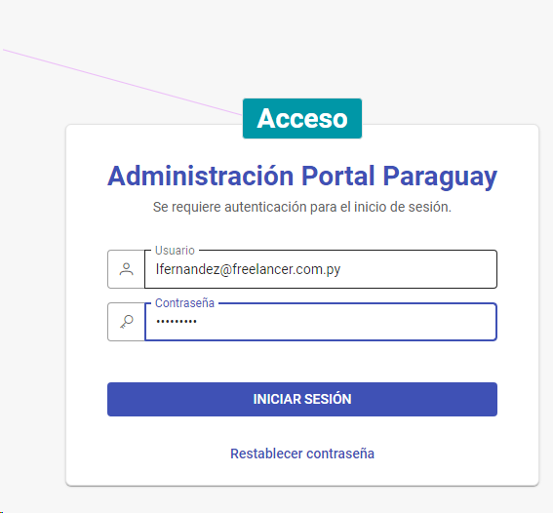

Acceso al sistema por correo único

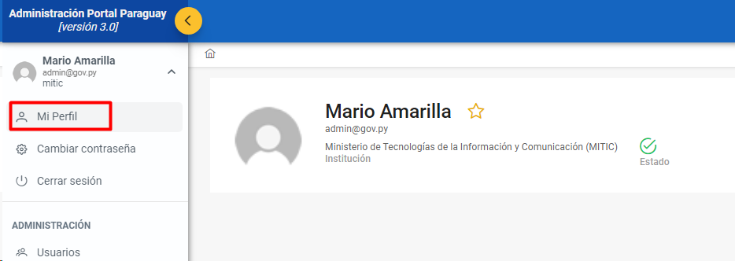

Acceso a Perfil del Usuario

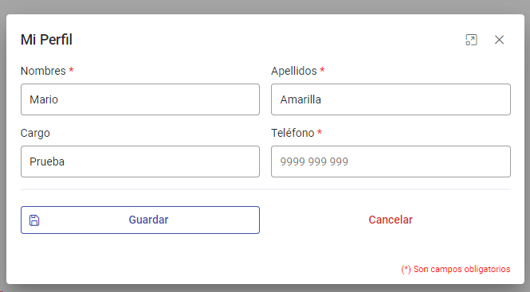

Datos Editables en el Perfil del Usuario

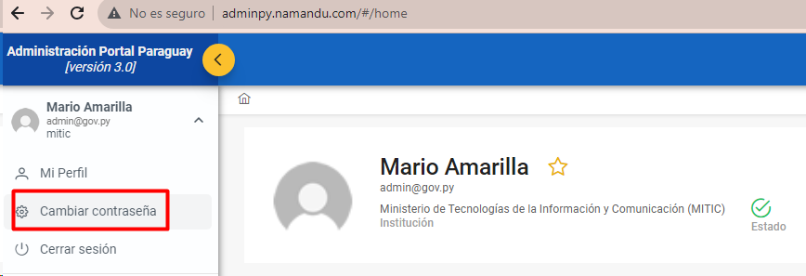

Acceso a cambiar contraseña

### RFN2 – Usuarios

Campos para crear un usuario

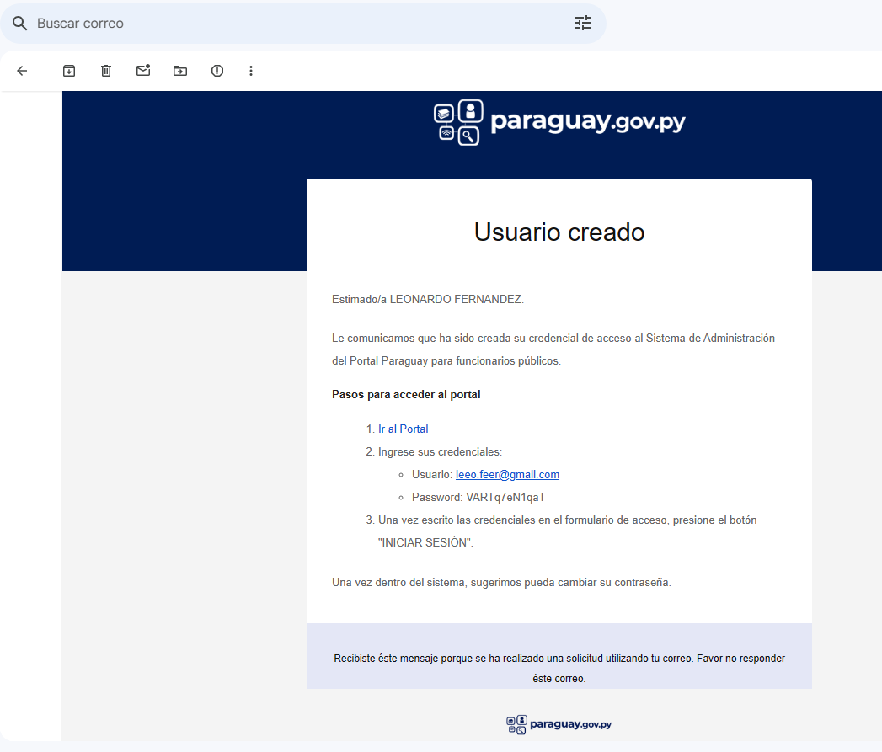

Notificación por correo

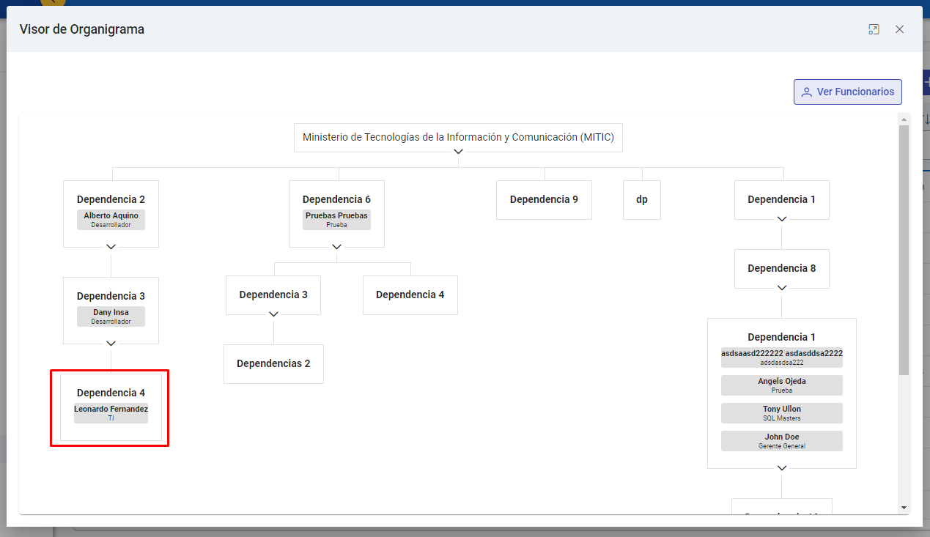

Usuario Agregado forma parte del Organigrama

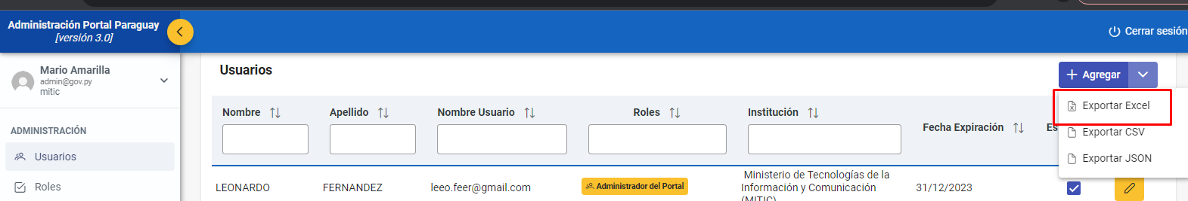

Datos Filtrados

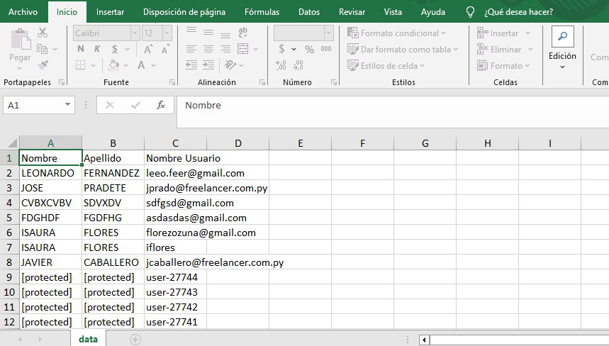

Datos Filtrados Exportados

### RFN3 – Menú “Datos del OEE”

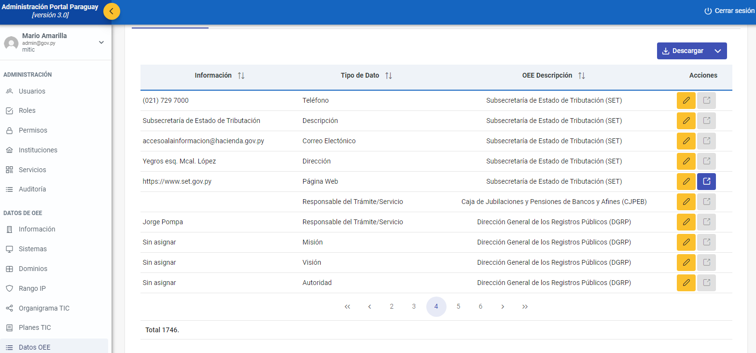

Informaciones de la OEE

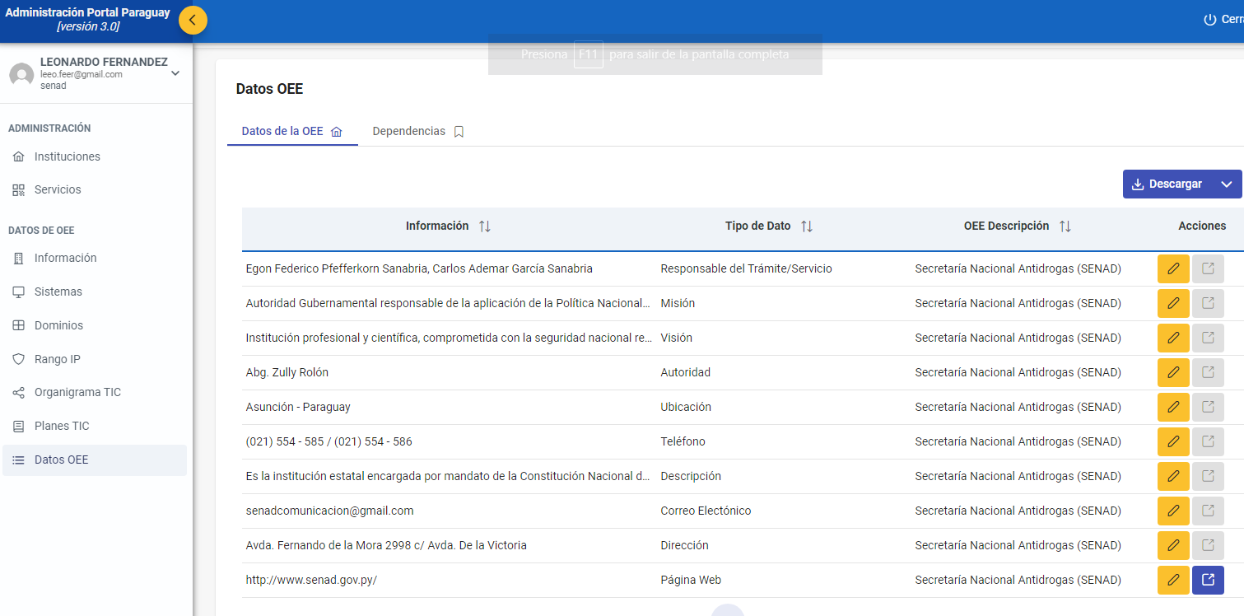

El usuario solo puede visualizar datos de la OEE a la que pertenece

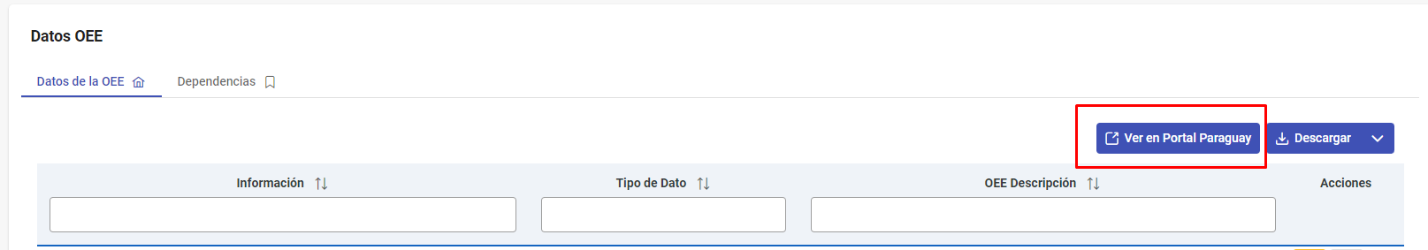

Ver en el Portal Paraguay la OEE

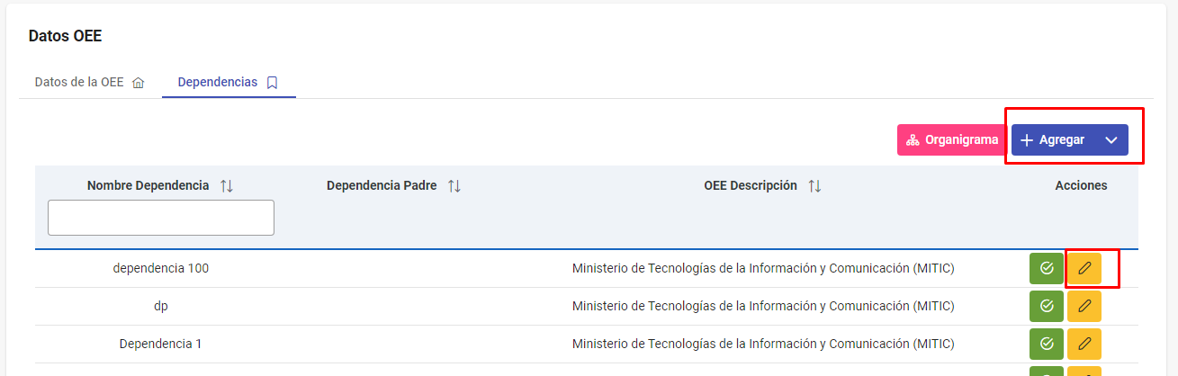

Acción de editar y agregar nivel de ORGANIGRAMA TIC a través de botones de acción

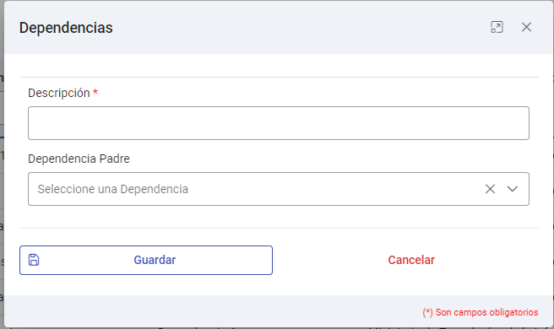

Dependencias de la OEE

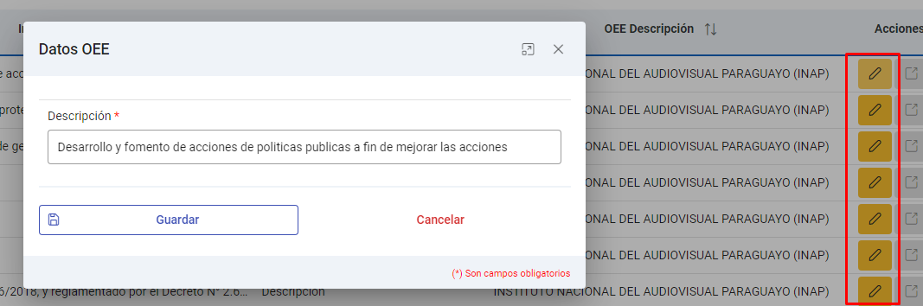

Modal EDITAR información del OEE

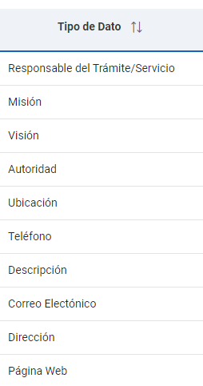

Campos requeridos - tipo de datos

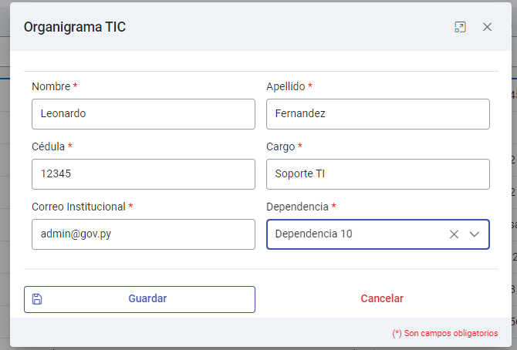

Modal Organigrama TIC, campos: Institución, dependencia, nombre dependencia. Nivel de organigrama con tabla autorreferencial

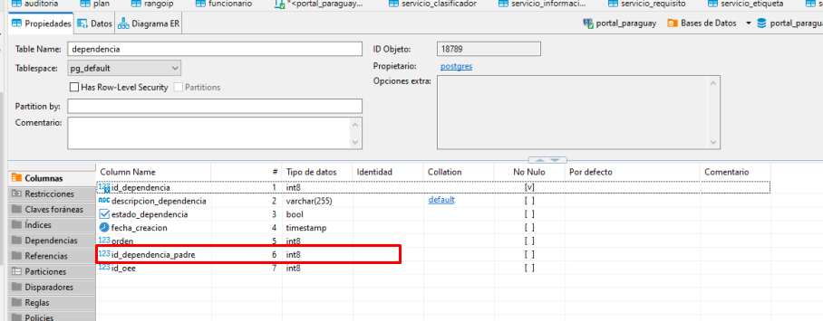

Campo autorreferenciado

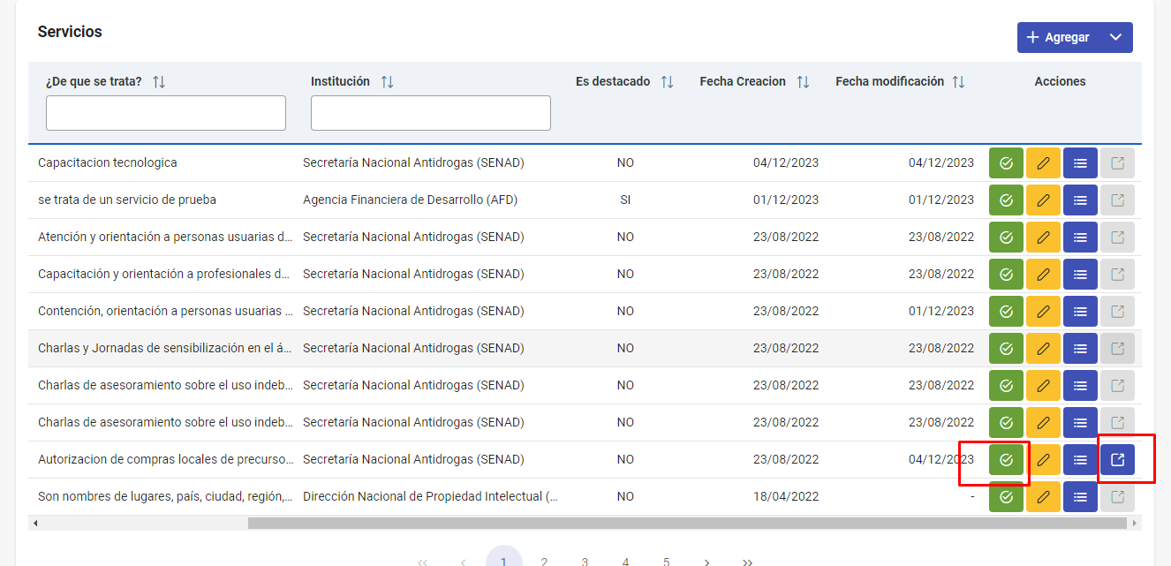

Confirmar servicios del OEE y 3.6 botón de visualizar en Portal PY

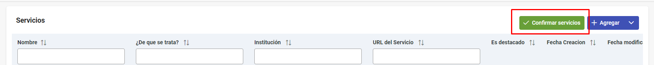

Confirmar todos los servicios del OEE

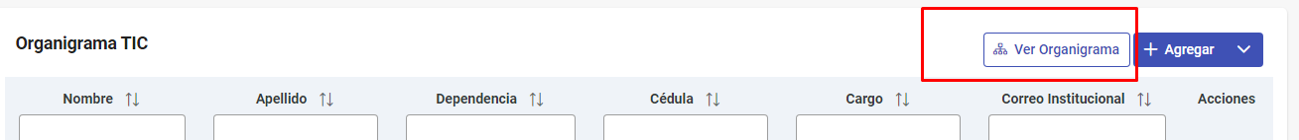

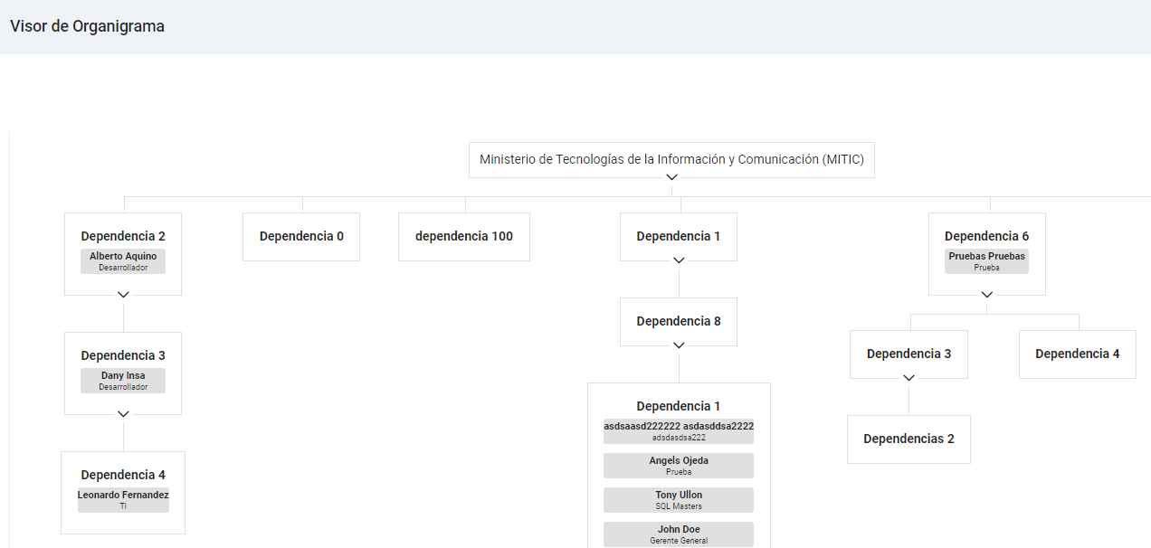

Ver organigrama

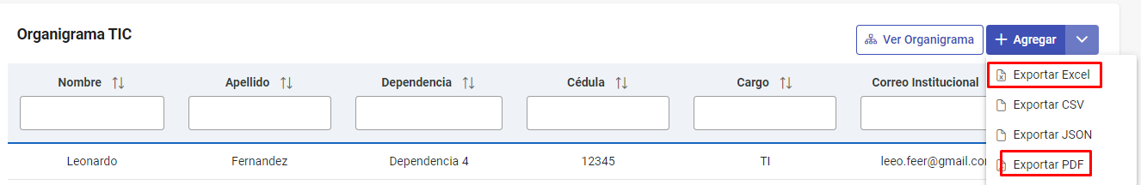

Descarga en Excel y PDF

### RFN4 – Servicios

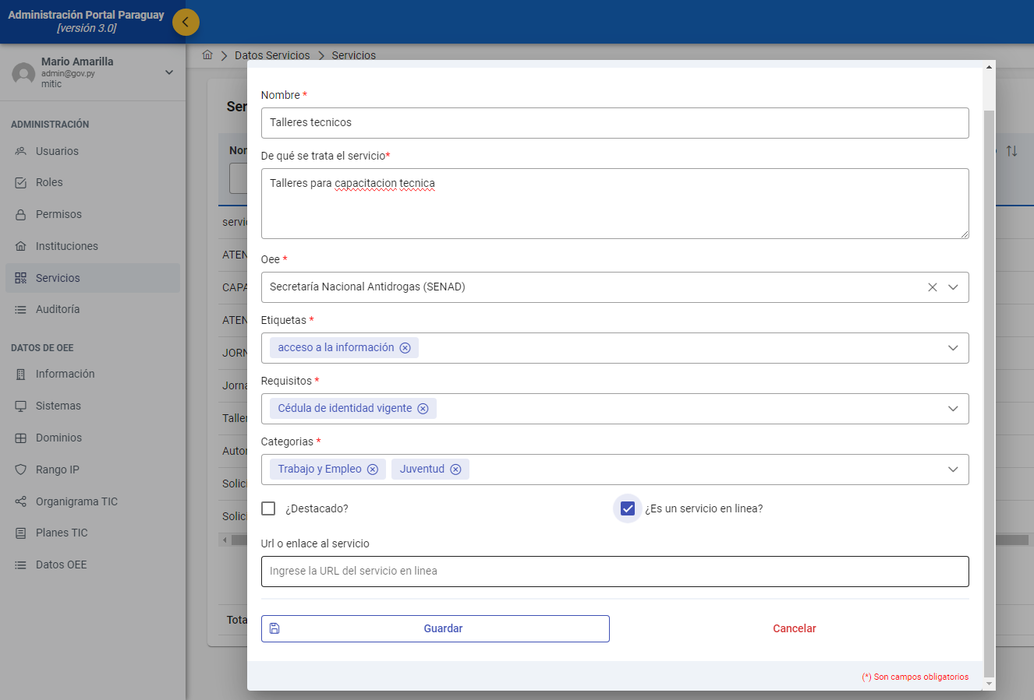

Carga de datos de Servicios

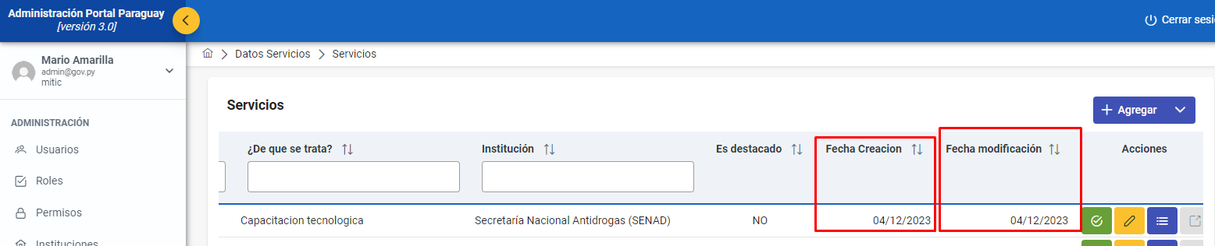

Fechas de Creación y Modificación en tabla de servicios

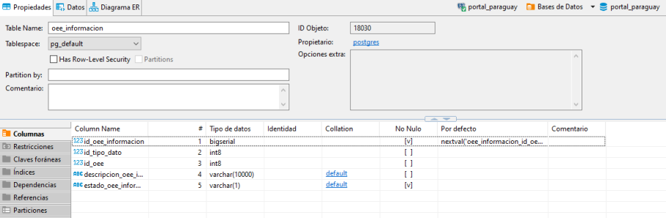

Tabla servicio_oee es nombrado oee_informacion

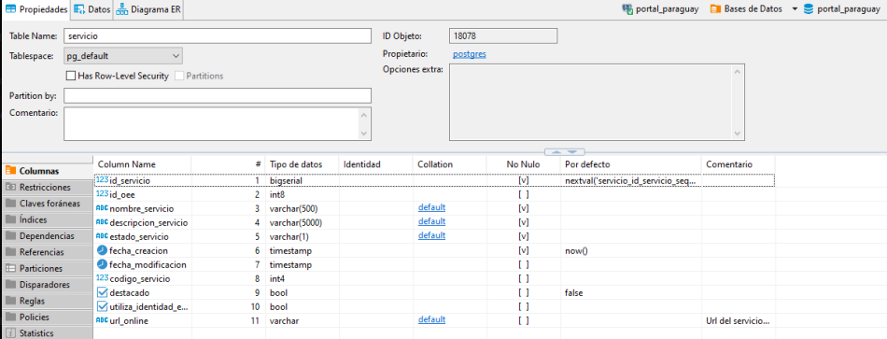

Tabla servicio

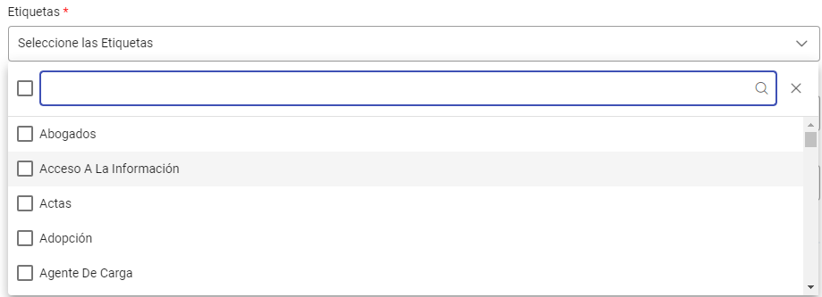

Selección de etiquetas

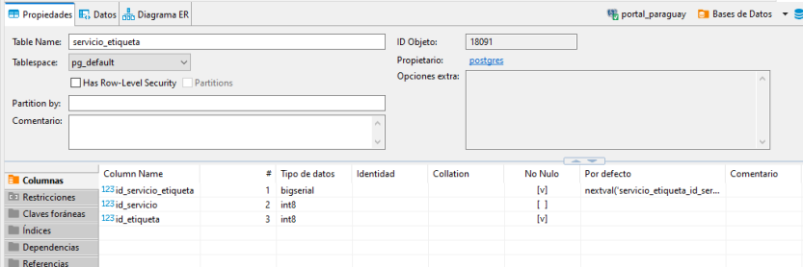

tabla servicio_etiqueta

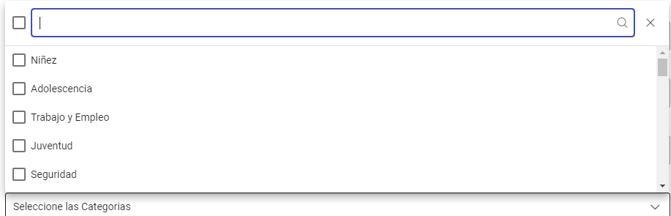

Selección de categorías

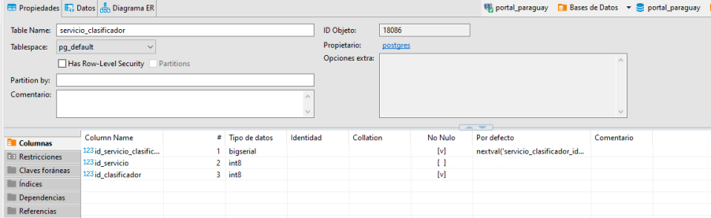

Tabla servicio_clasificador

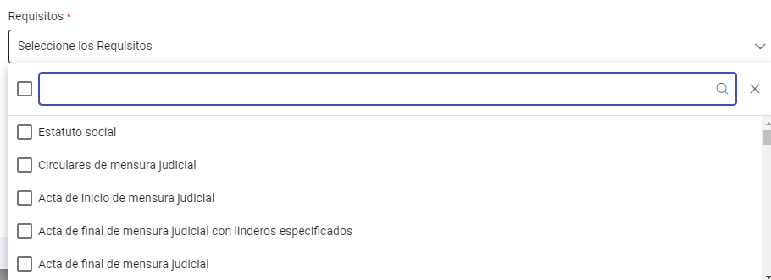

Selección de requisitos

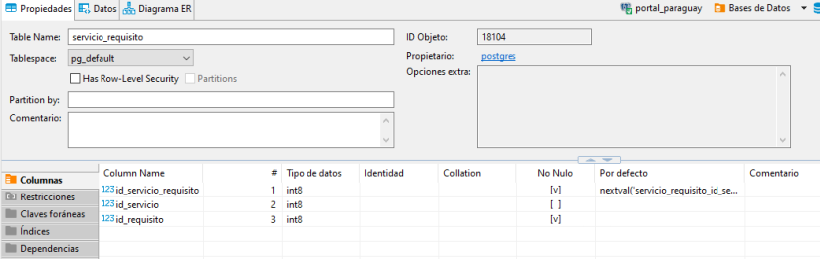

Tabla servicio_requisito

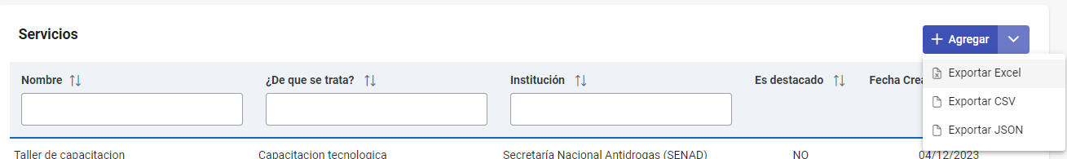

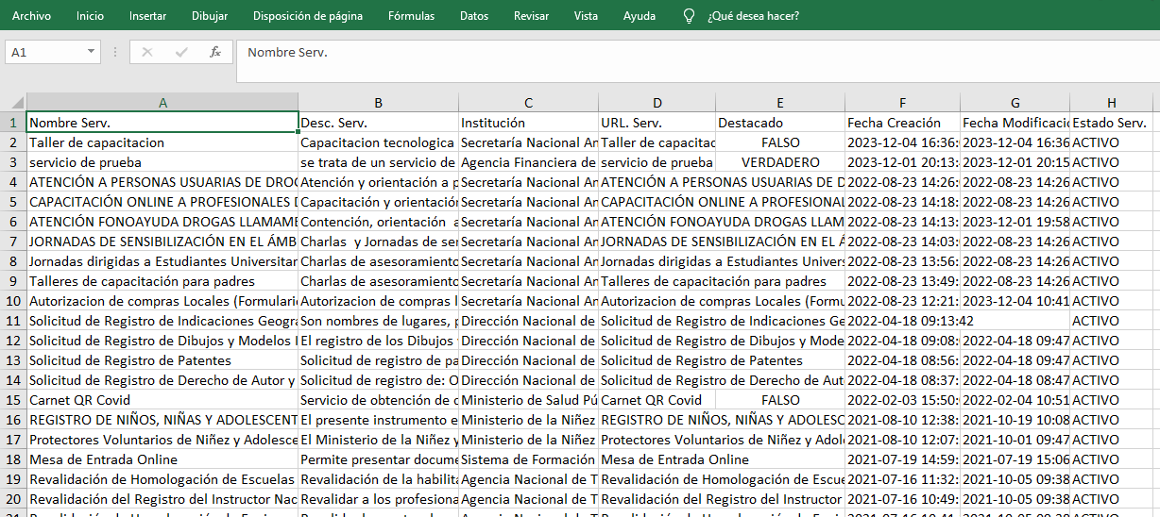

Descarga de datos Filtrados

### RNF5 - Activos TICs

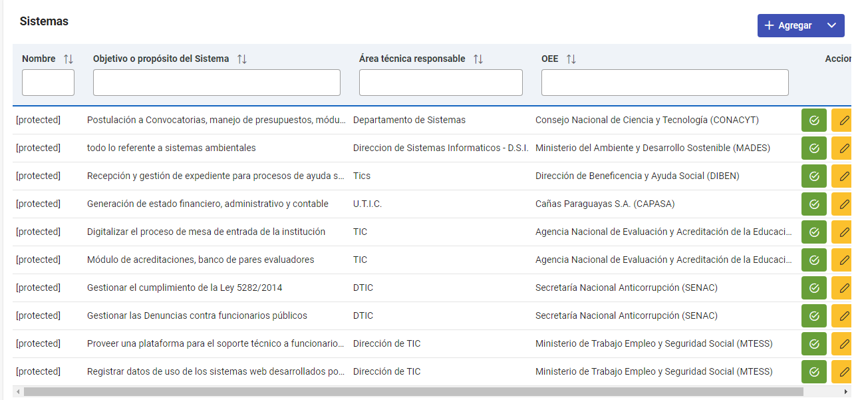

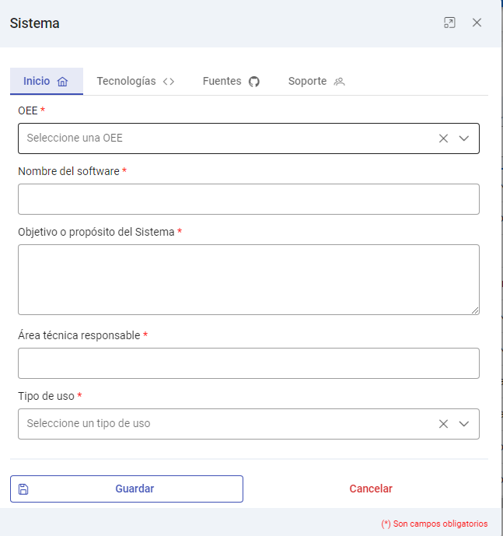

Migración Módulos Sistema

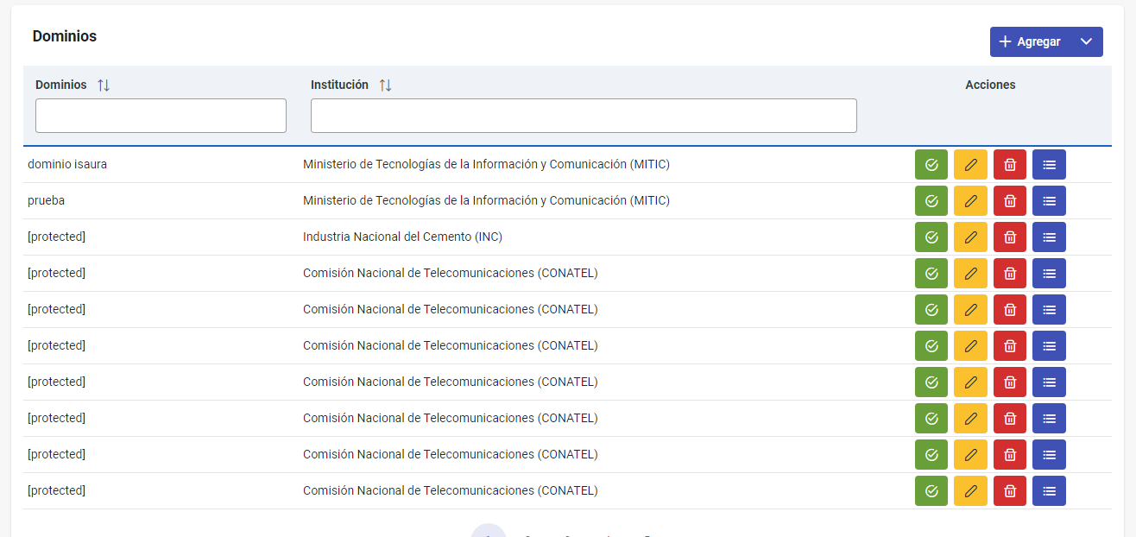

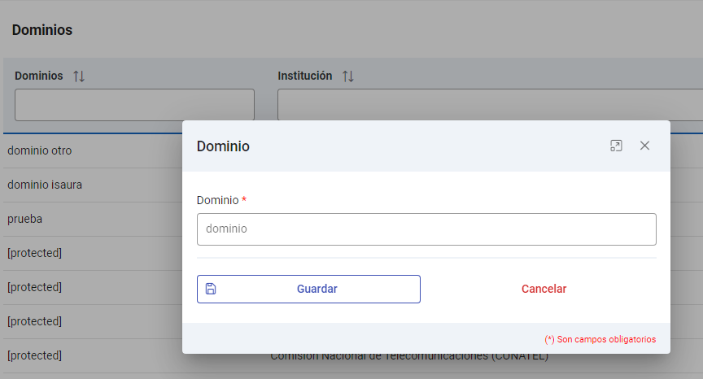

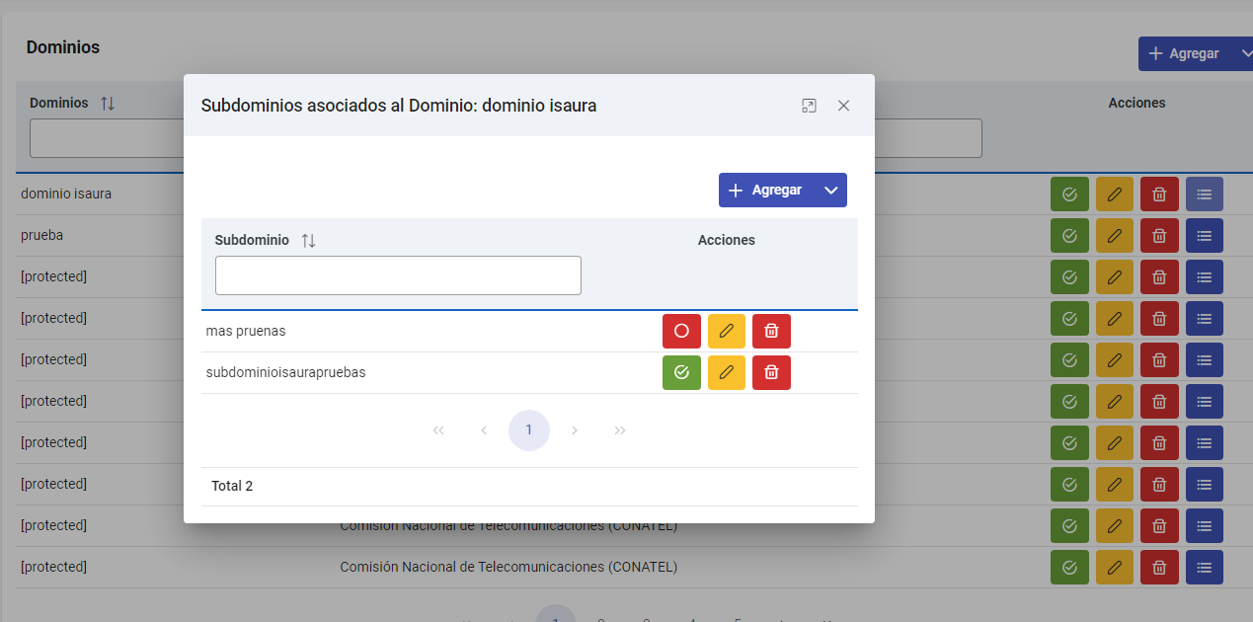Migración de Módulos de Dominios y Sub Dominios

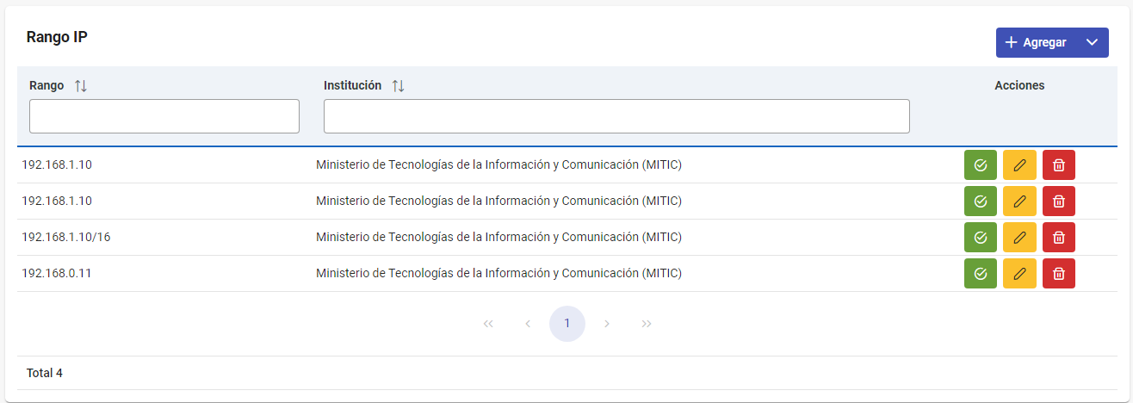

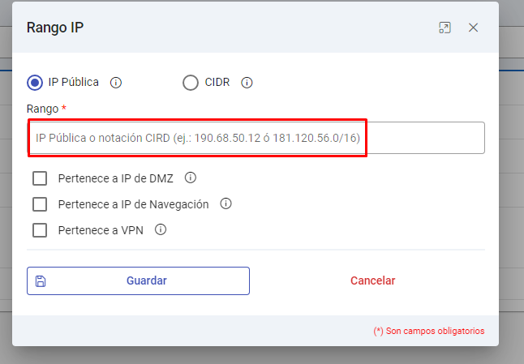

Migración de módulo de activos de Rango de IPs

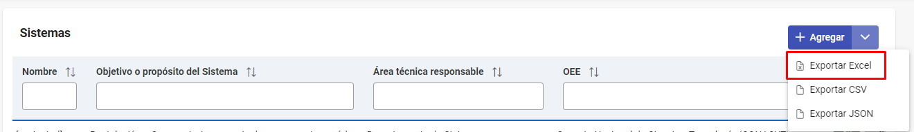

Permitir descarga de datos Sistemas

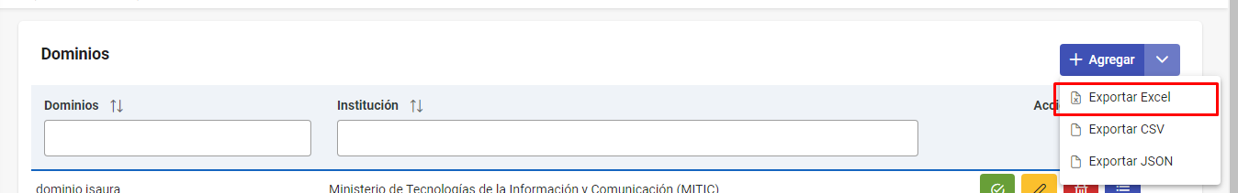

Permitir descarga de datos Dominios

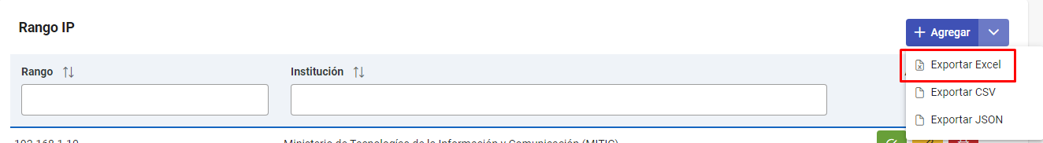

Permitir descarga de datos Rango IP

### RFN6 – Organigrama TIC

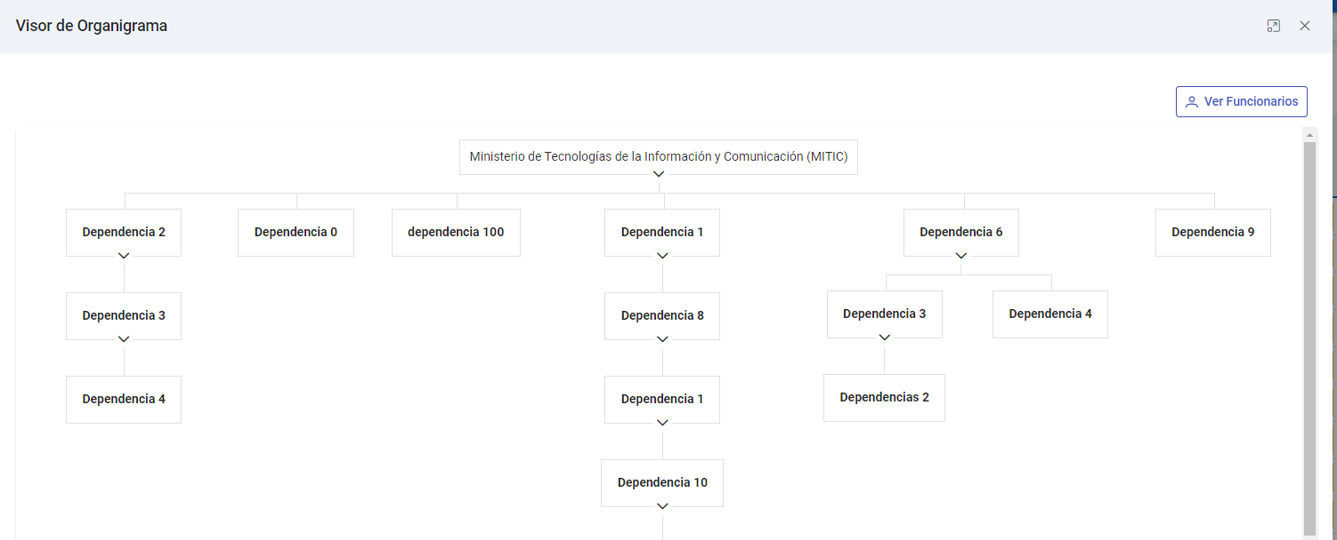

Organigrama con OrgChart Api

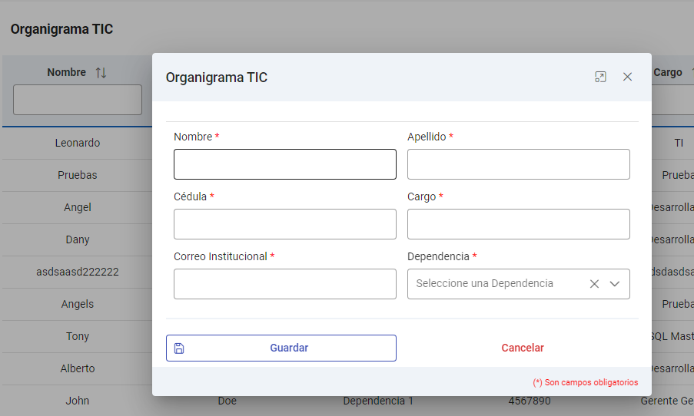Campos para agregar funcionarios de TIC

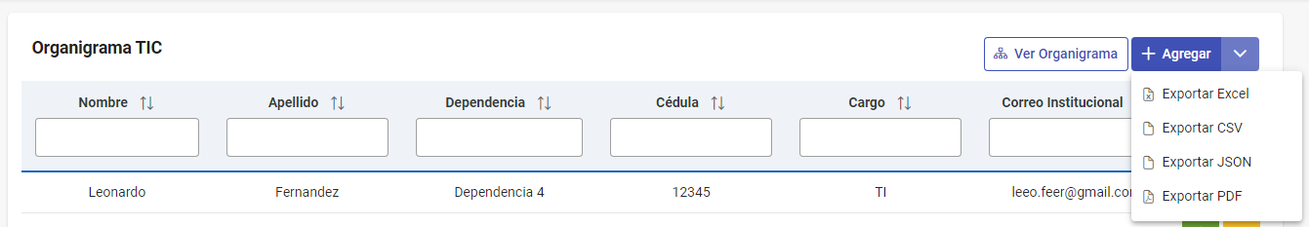

Descarga en Excel y PDF de los datos filtrados

### RNF7 – Planes TIC

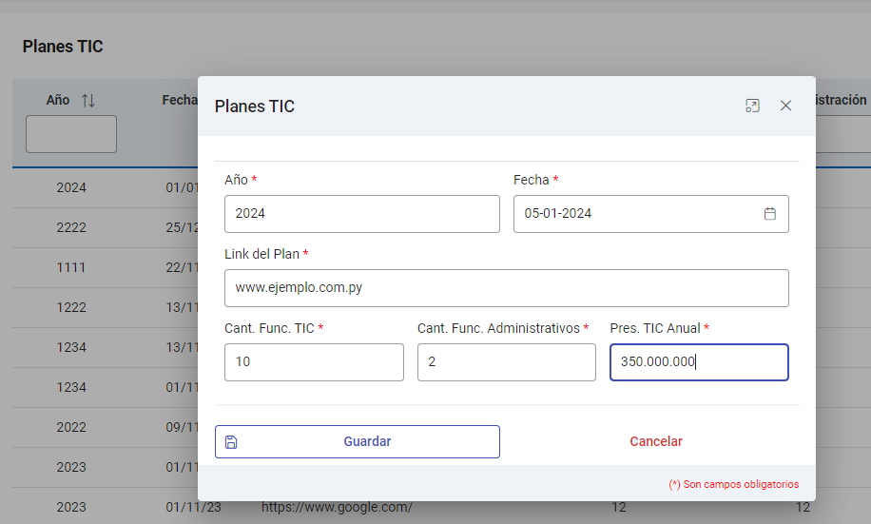

Carga de Datos de Planes TIC

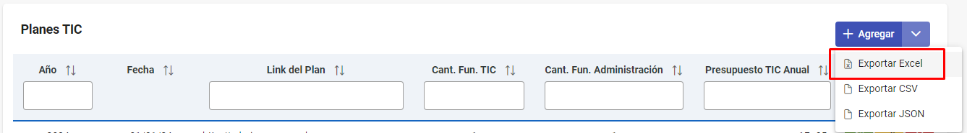

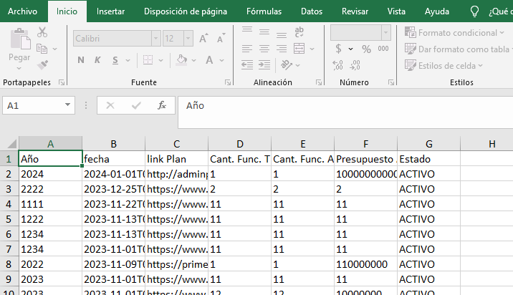

Exportar Datos Filtrados

### RNF8 – Auditoria

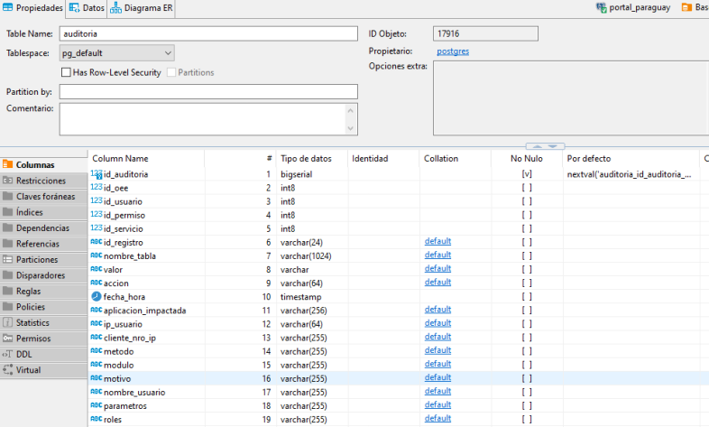

Adecuar método de backend de auditoria para guardar datos de auditoria.

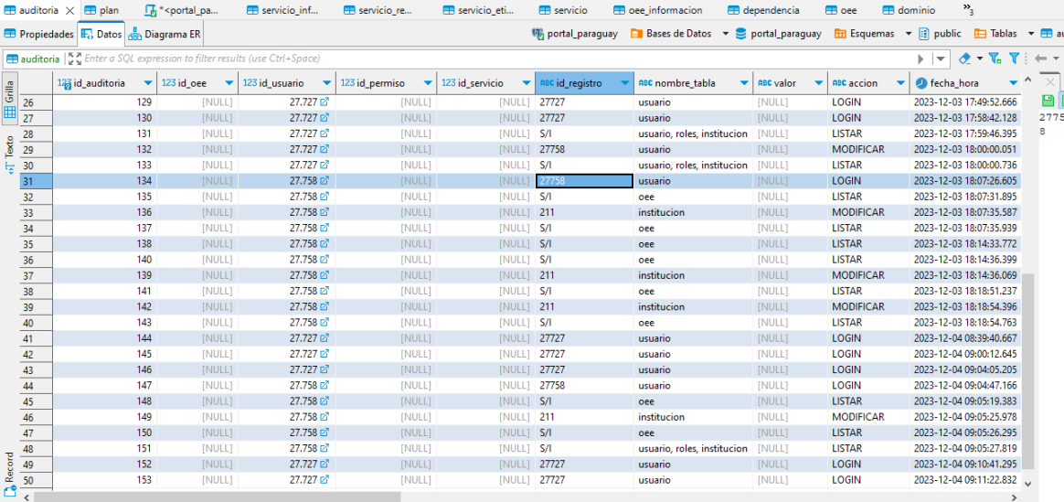

Tabla de base de datos de Auditoria

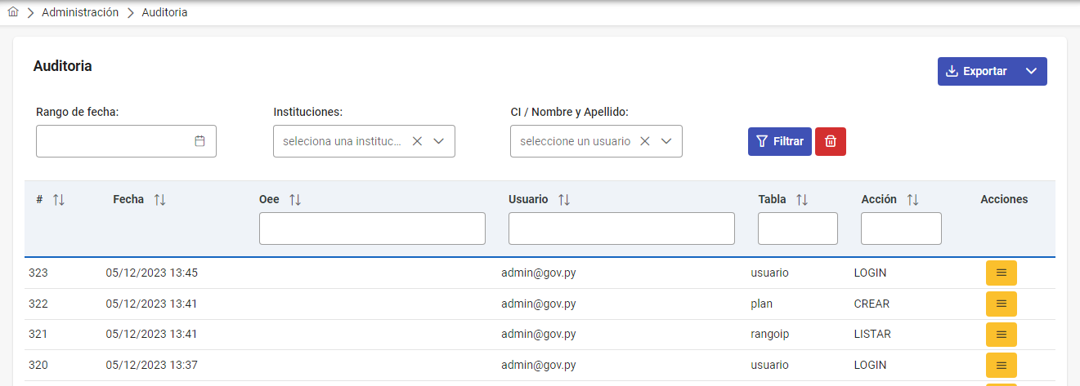

Vista de Auditoria en el Sistema

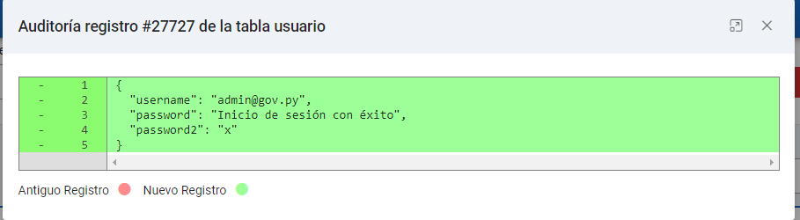

Mostrar JSON del campo valor

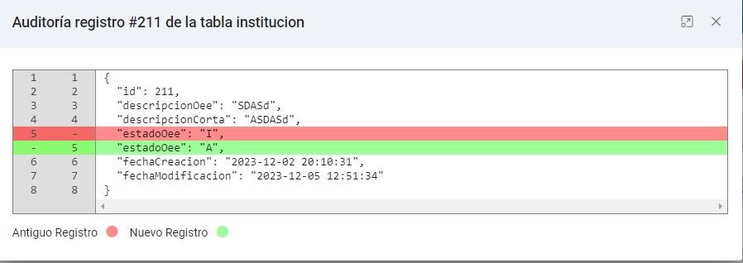

Realizar tratamiento de datos valorAnterior vs nuevoValor cuando la acción es MODIFICAR

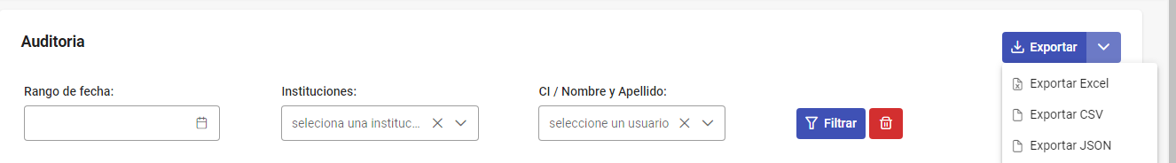

Permitir exportar en Excel los datos filtrados

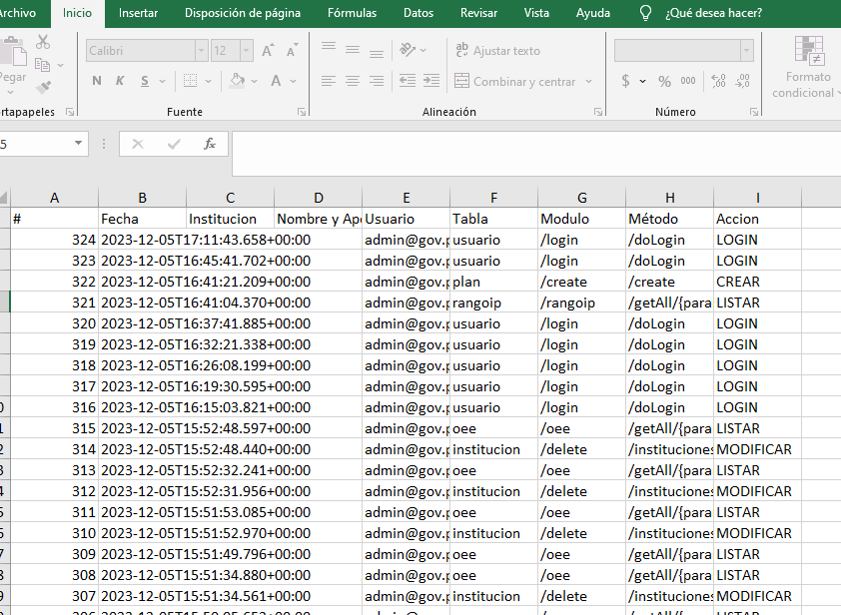

Permitir visualizar en el excel, todos los cambios de auditoría

### RNF1 – Logs

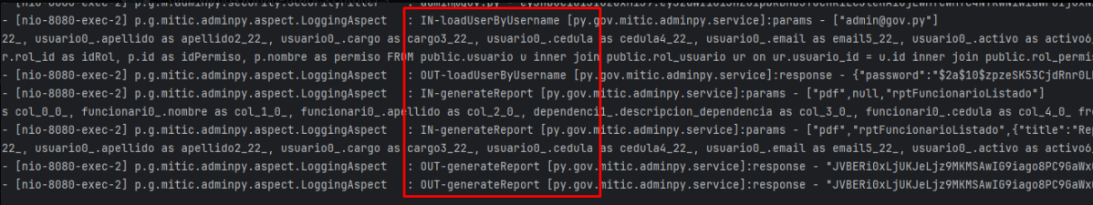

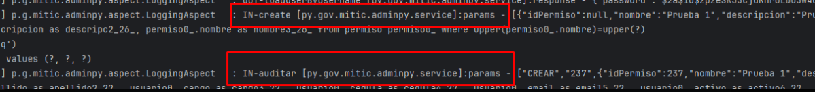

Manejo de excepciones. buen tratamiento de logs

### RFN2 – Stack tecnológico a utilizar en el desarrollo

Se trabajó según el Stack técnológico especificado en la OT

### RFN3- Acceso a datos

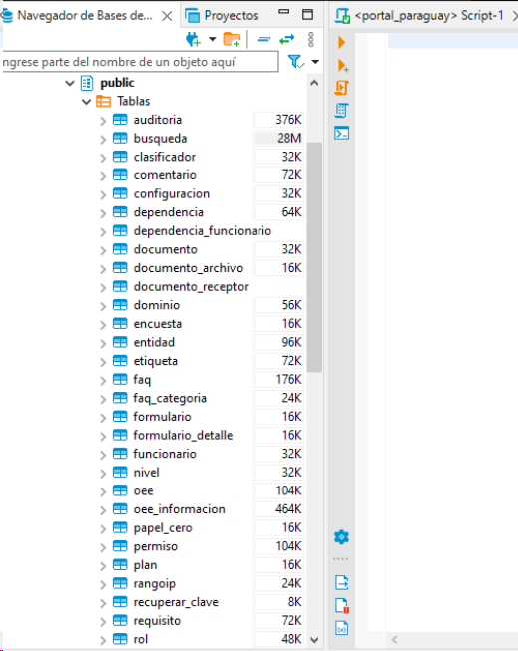

Tablas de la base de datos

### RFN4- Paginación y filtrado

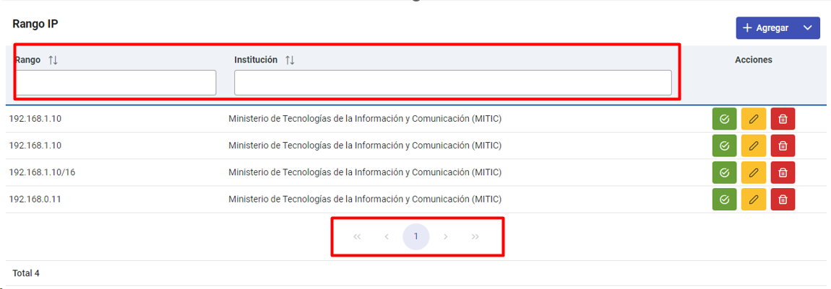

Todas las páginas cuentan con filtros y paginación

### RNF5- Validación de datos

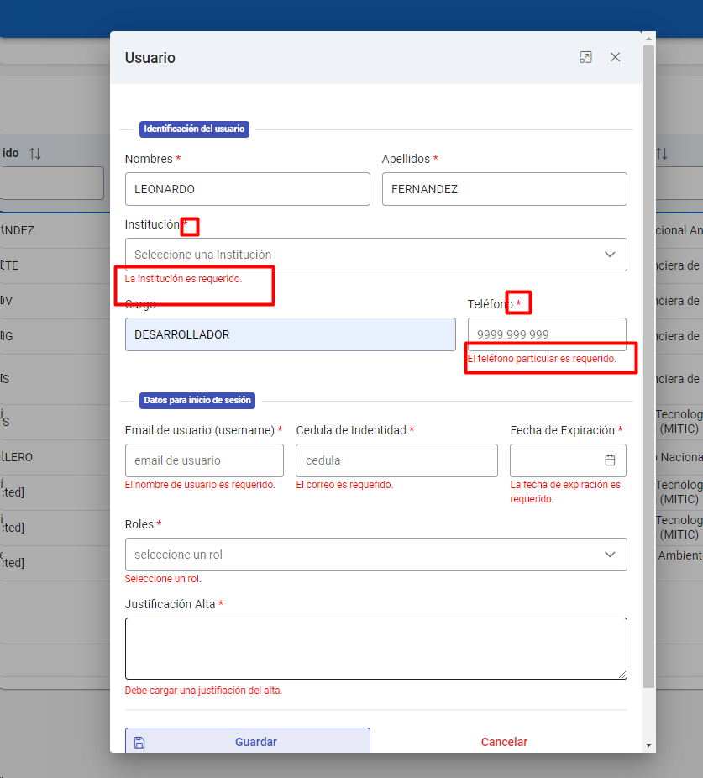

Los campos se encuentran validados con los respectivos mensajes de validación

### RFN6- Script sql, permisos y roles

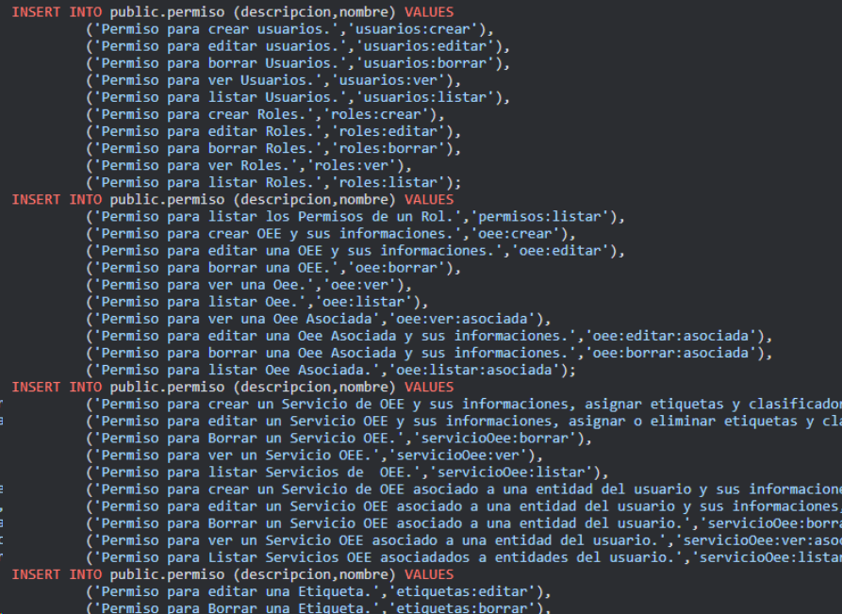

Scripts sql para inserción de nuevos roles

### RFN7 - Reportes

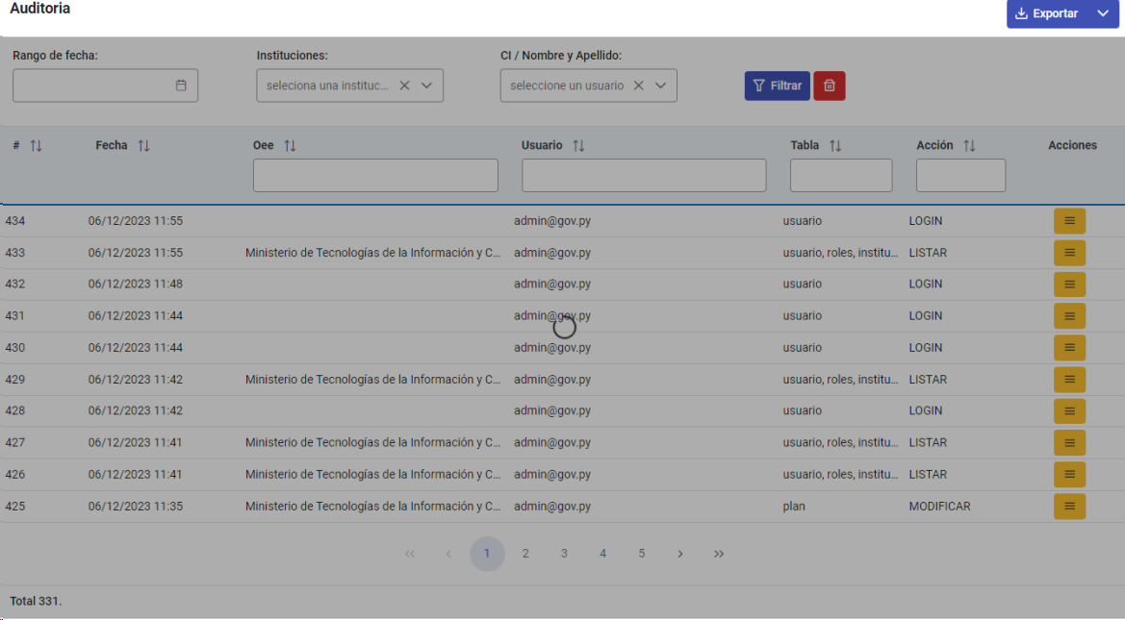

Tratamiento de espera en reportes